**Рисование птиц поэтапно**

**Учимся рисовать воробья  
  
[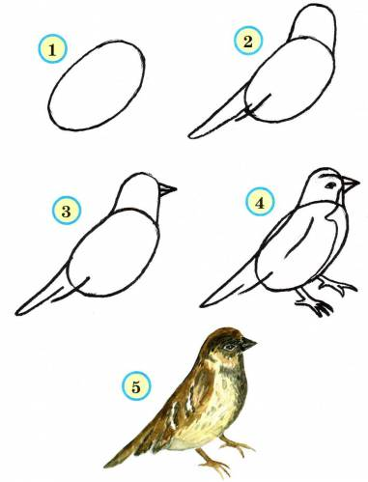](http://kids.moy.su/_pu/1/66929684.jpg)  
[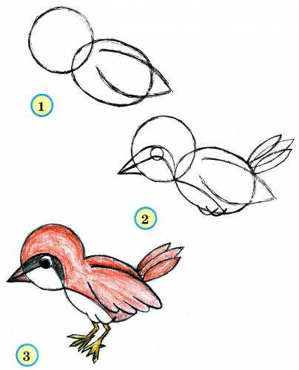](http://kids.moy.su/_pu/1/63102800.jpg)  
  
Учимся рисовать синичку  
  
[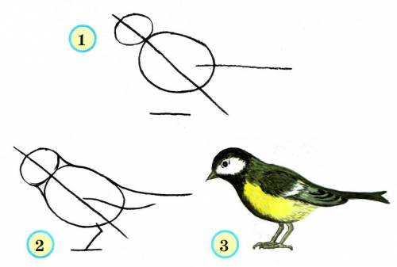](http://kids.moy.su/_pu/1/30512719.jpg)  
  
Учимся рисовать цаплю  
  
[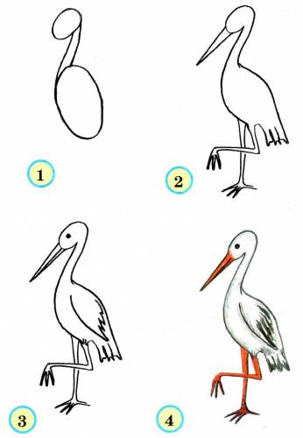](http://kids.moy.su/_pu/1/45825585.jpg)  
  
Учимся рисовать утку  
  
[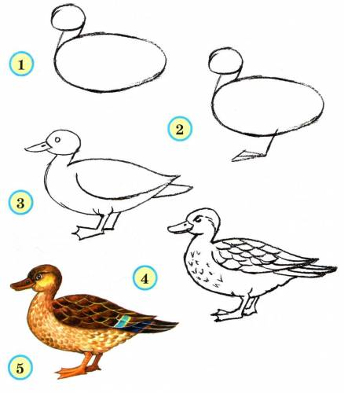](http://kids.moy.su/_pu/1/69967128.jpg)  
[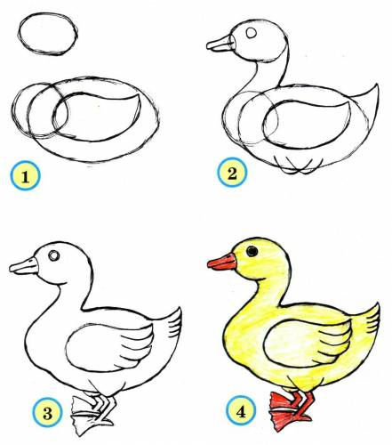](http://kids.moy.su/_pu/1/71260945.jpg)  
  
Учимся рисовать курицу  
  
[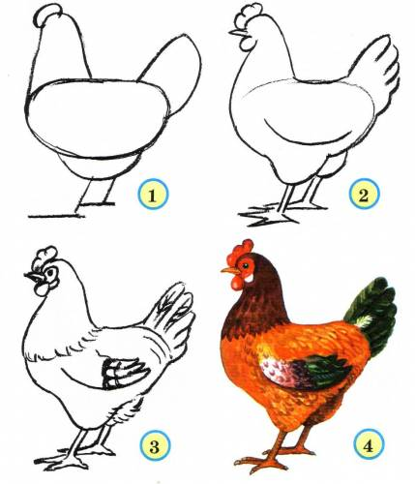](http://kids.moy.su/_pu/1/53114296.jpg)  
  
Учимся рисовать петуха  
  
[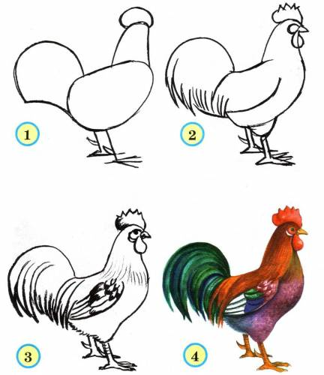](http://kids.moy.su/_pu/1/67233216.jpg)  
  
Учимся рисовать цыпленка  
  
[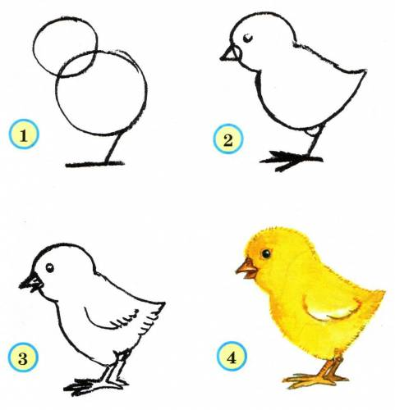](http://kids.moy.su/_pu/1/71094170.jpg)  
  
Учимся рисовать голубя  
  
[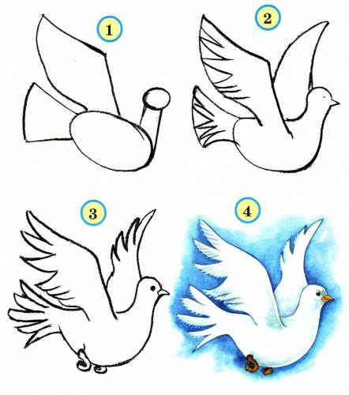](http://kids.moy.su/_pu/1/71735509.jpg)  
  
Учимся рисовать павлина  
  
[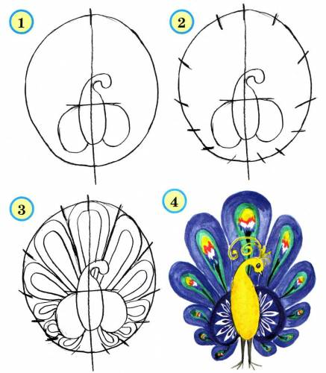](http://kids.moy.su/_pu/1/06858498.jpg)**